
2018
DUBSKÉ LISTY květen

Informace z Úřadu městyse Dub

Usnesení č. 3/2018
z jednání Zastupitelstva městyse Dub konaného dne 13. 4. 2018

Zastupitelstvo městyse Dub schvaluje:

- ověřovatele zápisu: Mgr. Dana Žílová, Pavel Matuška, zapisovatel: Jitka Kohutová
- program – pozvánku
- panu Ing. Jaroslavu Battagliovi výstavbu pečovatelských bytů z dotačního titulu 117D064 Podporované byty 2017 (program vyhlášen Ministerstvem pro místní rozvoj ČR) za podmínek:
PEČOVATELSKÝ BYT (PČB) Cíl: Cílem výstavby pečovatelských bytů je zajištění sociálního bydlení pro osoby z cílové skupiny tak, aby došlo k získání nebo prodloužení jejich soběstačnosti a nezávislosti, a současně umožnění efektivního poskytování terénních služeb sociální péče.
Cílová skupina: Osoby v nepříznivé sociální situaci, které nejsou v ekonomicky aktivním věku a prokáží, že jejich průměrný čistý měsíční příjem v období 12 kalendářních měsíců před uzavřením nájemní smlouvy nepřesáhl 0,75 násobek průměrné měsíční mzdy v případě 1členné domácnosti nebo 1,0 násobek v případě 2členné domácnosti, jejichž snížená soběstačnost je způsobená:
a) věkem – jedná se o seniory ve věku 65 let a více (65+) nebo
b) zdravotním stavem, kdy je osoba závislá na pomoci jiné fyzické osoby podle § 7 a násl., zákona o sociálních službách
Bude-li nájemní smlouva k pečovatelskému bytu uzavřena v období od 1. července do 31. prosince, bude čistý měsíční příjem porovnáván s průměrnou měsíční mzdou za bezprostředně předcházející kalendářní rok; bude-li nájemní smlouva k pečovatelskému bytu uzavřena v období od 1. ledna do 30. června, bude čistý měsíční příjem porovnáván s průměrnou měsíční mzdou za předminulý kalendářní rok. Hodnota průměrné měsíční mzdy zveřejněná ČSÚ bude umístěna také na webových stránkách MMR.
Specifické podmínky pro poskytnutí dotace a nakládání s pečovatelským bytem:
a) Pečovatelské byty mohou vzniknout výstavbou podle části 3. písm. g);
b) stavebně technické uspořádání všech pečovatelských bytů splňuje technické požadavky upravitelného bytu ;
c) podlahová plocha pečovatelského bytu nesmí překročit 50 m2 ;
d) v obci je dostupná alespoň jedna z terénních služeb sociální péče podle § 39, 40, 41 a 43 zákona o sociálních službách;
e) v pečovatelských bytech nelze poskytovat pobytové sociální služby;
f) příjemce dotace uzavře s osobou z cílové skupiny nájemní smlouvu k pečovatelskému bytu na dobu 2 let. Nájemní smlouva bude obsahovat ujednání o obnovování nájmu bytu na dobu určitou v případě, že nájemce neoznámí, že nehodlá v nájemním vztahu pokračovat. Nájem se prodlouží vždy nejvíce o další dva roky;
g) příjemce dotace může uzavřít smlouvu podle písmena f) také s osobou z cílové skupiny podle písmena b) definice cílové skupiny, která je v ekonomicky aktivním věku, a to pouze v případě, že počet takto pronajatých bytů nepřesáhne 20 % z celkového počtu bytů, na které byla dotace poskytnuta.
h) pro případ přechodu nájmu pečovatelského bytu po úmrtí původního nájemce na osobu, která nepatří do cílové skupiny, bude nájemní smlouva obsahovat ujednání, kterým bude vyloučeno použití ustanovení § 2285 občanského zákoníku o obnovování nájmu. Taková osoba musí vyklidit byt nejdéle do 30 dnů po uplynutí doby, na kterou byl nájem sjednán. V případě přechodu nájmu na osobu, která ke dni přechodu nedosáhla osmnácti let, bude nájemní smlouva obsahovat ujednání, že nájem skončí nejpozději uplynutím dvou let ode dne, kdy nájem přešel.
i) v případě, že nedojde k přechodu nájmu podle § 2279 a násl. občanského zákoníku a nájem bytu bude předmětem dědictví, bude příjemce dotace postupovat podle § 2283 občanského zákoníku9 . To znamená, že vypoví nájem s dvouměsíční výpovědní lhůtou nejpozději do tří měsíců poté, co se dozvěděl, že nájemce zemřel, nedošlo k přechodu nájmu bytu, a kdo je nájemcovým dědicem nebo kdo spravuje pozůstalost.
- Vnitřní směrnici č. 1/2018 – Rozpis rozpočtu a jeho změny
- schvaluje odkup pozemku KN 3/1 k.ú. Borčice – ostatní plocha, ostatní komunikace od Úřadu pro zastupování státu ve věcech majetkových). Pozemek KN 3/1 bude využit pro rozšíření místní komunikace
- udělit panu starostovi Městyse Dub pravomoc rozhodovat v otázkách víceprací a méněprací na akce „Průtah Dub“ do výše 10% ceny (bez DPH) celé akce

Ověřovatelé zápisu: Mgr. Dana Žílová, Pavel Matuška Václav Novák, starosta

Zároveň zveřejněno na úřední elektronické desce Městyse Dub

Upozorňujeme, že Úřad městyse Dub stále eviduje nedoplatky za stočné 2016 -2017 a psy za rok 2018. Splatnost byla do 31. 3. 2018. Žádáme o urychlené uhrazení.

VÝZVA K VYZVEDNUTÍ KOMPOSTÉRŮ

Vážení spoluobčané,
oznamujeme Vám, že jsou na Úřadu městyse Dub k dispozici kompostéry o objemu 1.050 l. cena 633,- Kč/ks.
Na místě s Vámi bude podepsána Smlouva o výpůjčce a darování, včetně předávacího protokolu.
Upozorňujeme, že oprávněnou osobou (vypůjčitelem kompostéru) může být pouze fyzická osoba, která je majitelem nemovitosti nacházející se v katastrálním území městyse Dub.
Škola v Dubu jede dál

Tématem několika posledních týdnů byla budoucnost dubské školy. Škola již delší dobu funguje na výjimku tzn., že peníze na platy zaměstnanců neposkytuje v plné míře Jihočeský kraj, ale část mezd doplácí Městys Dub. Počty jsou to jednoduché, čím méně dětí, tím méně peněz dostaneme od kraje.
Zastupitelstvo o této situaci několikrát jednalo, uskutečnilo se také veřejné setkání zastupitelů městyse a občanů.
Na posledním zasedání zastupitelstva bylo rozhodnuto, že škola v Dubu bude pokračovat. Důvodem je optimistický výhled do školního roku 2019/2020, kdy se má počet žáků výrazně zvýšit. Potěšil nás také zájem Vás spoluobčanů o dubskou školu.
Tímto rozhodnutím však zdaleka nic nekončí, naopak začíná další práce, která zřejmě přinese změny, které mají zatraktivnit a zlepšit jinak kvalitní výuku v naší škole.
Václav Novák, starosta

Průtah Dub

Tento rok se občané v Dubu dočkají na několika místech nové silnice, vodovodního řadu a kanalizace. To vše v rámci akce ,,Průtah Dub“.
V první fázi budou prováděny práce na silnici vedoucí od staré hospody na hráz rybníka. Začátek prací je plánován na 23. 4. 2018.
Poté se přistoupí k nejnáročnější části rekonstrukce, tedy silnice od křižovatky u staré školy na náměstí a dále směrem na Javornici. Největší objem těchto prací proběhne o prázdninách.
Městys Dub Vás bude pravidelně informovat o tom, kdy a v jakém úseku budou práce probíhat. Zároveň dáváme jako přílohu harmonogram prací. Upozorňujeme, že harmonogram je orientační a nelze na něj v plné míře spoléhat.
Čeká nás obtížné období ohledně dopravy a pohybu v Dubu. Městys Dub proto žádá všechny občany o pochopení a trpělivost. Za veškeré komplikace se předem omlouváme a budeme se snažit ve spolupráci s firmou STRABAG předcházet veškerým problémům.
Václav Novák, starosta

Blahopřejeme jubilantům

paní Anně Mottlové z Dubské Lhoty
panu Milanu Pravdovi st. z Dubu
paní Petře Srbové z Dubu

Základní škola a Mateřská škola Dub
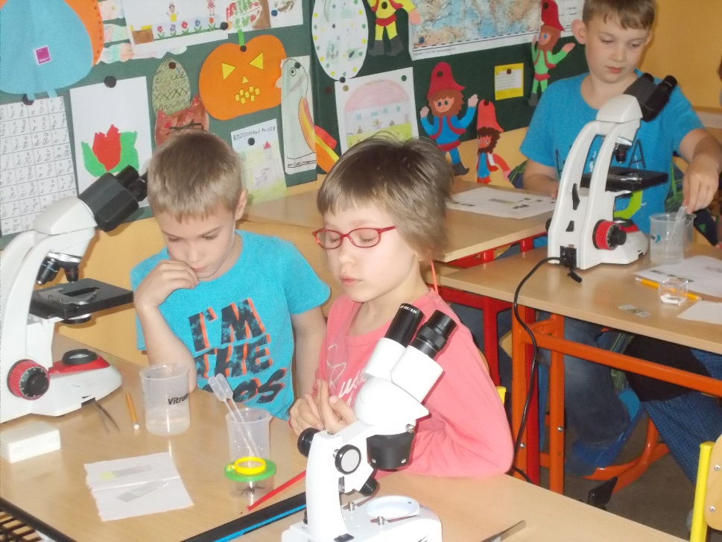
Dne 18. 4. 2018 přijela do naší školy ZŠ a MŠ Dub p. Mgr. Jaroslava Kohoutová se vzdělávacím programem Svět pod lupou. Nejprve žáky seznámila s částmi, ovládá-ním a funkcí elektronického mikroskopu. Pak samostatně pozorovali křídla mouchy, nohu mouchy, včelu, vlasy, krev, sůl kamennou, roztok vody z rybníka. Část pozorovaných věcí si mohli vyfotit. Všem se program líbil.
Napsal Mgr. V. Matějka

fotografie ze školy nám stále zasílá Dana Půbalová, pg. asistentka
Zveme všechny děti a rodiče na lampiónový průvod,
který se koná v pondělí 7. 5. 2018.
Sraz ve 20,50 hodin u ZŠ Dub. Do kapsy buřtíka.

Za nepříznivého počasí (silný déšť) se lampiónový průvod nekoná.

Zveme všechny občany, hlavně všechny maminky a babičky,

na kulturní vystoupení žáků ZŠ a MŠ Dub
u příležitosti

DNE MATEK
ve čtvrtek 10. 5. 2018 od 17 hodin v KD Dub


Impakt MC Dupy Dub - Program na měsíc květen

V pátek 11. 5. 2018, 14:00 – 17:00
Akce u příležitosti Mezinárodního dne rodiny
Laktační poradna, nácviky vázání šátku na nošení dětí – konzultace s Terezou Müllerovou
Příprava zábavného občerstvení – úprava zeleniny a zdravých pochutin do veselých tvarů
Místo konání: Prachatice, Štěpánčin park

V sobotu 12. 5. od 10:00
Jarní šumavská expedice pro rodiny s malými dětmi
Průvodce: Ing. Josef Pecka. Tentokrát se vydáme po stopách převaděčů v okolí Františkova…

V pátek 18. 5. 2018, 17:00 – 20:00
seminář Attachment
PhDr. Eva Labusová, Ph.D. Poplatek za seminář bude upřesněn.
Místo konání: Vila DDM, U Rybníčku 1019, Prachatice

V sobotu 19. 5. 2018 od 10:00 do 12:00
Kruh – sdílení porodních příběhů povede Petula Dolečková
Místo konání: MKC Dupy Dub, Dub 93

V pátek 25. 5. 2018 od 18:00
Seminář Zdravá žena
MUDr. Helena Máslová. Poplatek za seminář bude upřesněn.
Místo konání: Vila DDM, U Rybníčku 1019, Prachatice

SVĚTÝLKA – cvičení na podporu psychomotorického rozvoje dětí
Pravidelné cvičení s Bárou Švarzbergerovou KAŽDÉ ÚTERÝ od 9:30.
Místo konání: MKC Dupy Dub, Dub 93

Sociální a rodinné poradenství – individuálně dle domluvy, místo konání: MKC Dupy Dub, Dub 93. V případě zájmu nás kontaktujte.

Každý čtvrtek probíhá pravidelné cvičení čchi-kung – metoda Zhineng Qigong - s Vlaďkou Voverkovou. Místo konání: Prachatice, vila DDM, U Rybníčku 1019

Více informací na: www.facebook.com/impakt.dub, mailem či telefonicky.
V případě zájmu o účast na akcích se, prosíme, přihlaste nejpozději dva dny předem.
(e-mailem impakt.kurzy@gmail.com či na tel.: 773 908 123)
Kapacita jednotlivých programů je omezená, bez předchozího přihlášení bohužel není účast možná.
Těšíme se na Vás!

Redakce.: dubskelisty@centrum.cz
Zpravodaj městyse Dub u Prachatic, vydává Městys Dub u Prachatic jako měsíčník
Redakce: Marie Matušková, Alena Nováková, Václav Novák
uzávěrka do 25. v měsíci

